区 名 |  | 班 名
区 長 名 |  | 記入者氏名
電話番号 |  | 電話番号

○不点灯 ※下記位置図欄に図示ください
電柱番号
① |  | ④
② |  | ⑤
③ |  | ⑥
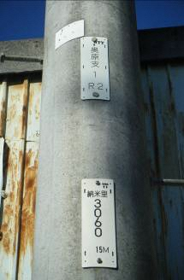
◎東電番号は「地区名・番号（例：納米里3060）」のような記載。
◎NTT番号は「地区名・番号・アルファベット等（例：奥原支1R2）」のような記載。
（左の写真のように双方が記載されている電柱が多く存在します）
＜パターン１＞
東電番号、NTT番号が共に記載されている場合は「東電番号」
のみ記載ください。
＜パターン２＞
NTT番号のみ記載されている場合は「NTT番号」を記載ください。
＜パターン３＞
どちらでもない場合（独立柱など）は「最寄りの東電柱番号」
や設置されている住所（住宅名）を記載ください。

Ｎ Ｔ Ｔ 番 号
東 電 番 号
◎不点灯が複数ある場合にはまとめて記載願います。
※町は毎月10日、20日、30日（土日に係る場合には翌月曜日）に一括で電気業者に発注することで全体費用の抑制を図っています。このため、修繕までに時間を要する場合があることをご理解ください。
位置図（住所・目印になる建物等の記入をお願いします）
<事務局>長泉町役場地域防災課 tel:989-5505 fax:989-5656 ﾒｰﾙ：bousai＠town.nagaizumi.lg.jp

